VALLET Vanessa
MP

VOYAGE VERS MERCURE
A BORD D’UN VOILIER SOLAIRE

Travail réalisé dans le cadre des TIPE
2004 – 2005

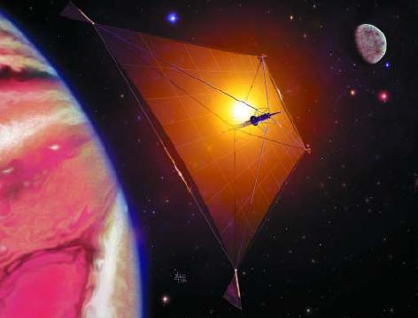
SOMMAIRE

I. Etude théorique 3
1.1 Pression de radiation 3
1.1.1. Etude de la réflexion des photons sur une voile 3
1.1.2. Expression littérale de la pression de radiation 3
1.1.3. Flux et pression de radiation solaire au voisinage des planètes 3
1.1.4. Spectre électromagnétique 3
1.2 Trajectoires générales 3
II. De la Terre à la Lune 3
2.1 Position du problème 3
2.2 Trajectoire obtenue 3
III. Exploration martienne 3
3.1 Position du problème 3
3.2 Trajectoire obtenue 3
IV. Objectif Mercure 3
4.1 Position du problème 3
4.2 Trajectoire obtenue 3
V. Conclusion 3
VI. Annexe : Programme Maple 3

Etude théorique

Pression de radiation

Etude de la réflexion des photons sur une voile
Le principe de fonctionnement des voiles solaires repose sur le fait que les photons sont réfléchis. En se réfléchissant, ils communiquent une quantité de mouvement p=hν/c à la voile.
La voile solaire idéale serait donc comme un miroir totalement réfléchissant. Seulement, aucun matériau n’est absolument réflecteur et une partie des photons est absorbée, d’où la nécessité d’introduire un coefficient de réflectivité R compris entre 0 et 1. On prendra R = 0,9 pour les calculs.
Parmi les photons réfléchis, certains le sont dans n’importe quelle direction, ce que l’on traduira par le coefficient s qui représente le taux de spécularité qui dépend de plusieurs facteurs tels que la propreté de la voile, son vieillissement, etc. s vaut environ 0,9 pour une voile neuve non froissée.
Les photons qui ne sont pas réfléchis spéculairement le sont de manière plus ou moins lambertienne. Une réflexion parfaitement lambertienne correspond à une répartition hémisphérique des rayons réfléchis. Le coefficient lambertien b est le plus souvent compris dans l’intervalle [ 0,5 ; 0,8 ]. Ce coefficient traduit le fait que l’impulsion moyenne communiquée par les photons est modifiée lorsque les photons ne sont pas réfléchis spéculairement, on la multiplie par b. En résumé, parmi tous les photons incidents (on notera N le nombre de photons incidents) :
- N*r sont réfléchis suivant les lois de Descartes (si la mesure de l’angle entre la direction incidente des photons et la normale à la voile est θ alors la direction dans laquelle ils seront réfléchis sera symétrique à la direction incidente par rapport à la normale et fera un angle θ avec cette dernière).
- N*r*(1-s) seront réfléchis dans n’importe quelle direction et ces photons ne communiqueront que b*Energie totale à la voile.
Donc en notant p_{f} la quantité de mouvement des photons réfléchis, et p_{i} celle des photons incidents, nous obtenons la relation suivante : p_{f =} p_{i} ( rs + rb ( 1 – s )).
De plus, si la normale de la voile fait un angle α avec les rayons incidents, nous obtenons après projection sur la normale et la tangente à la voile :
Fn = F cos α ( (1+rs) cos α + rb (1-s) ) et Ft = F cos α sin α (1-rs)
Bien entendu il y a encore beaucoup de facteurs que nous avons laissés de côté. Par soucis de simplification pour notre modélisation, nous utiliserons les expressions suivantes :
Fn = (1 + rs) F cos²α
Ft = (1 – rs) F cosα sinα
On ne tiendra pas compte non plus des « cônes d’ombres », ces zones où le rayonnement solaire ne parvient pas et on supposera l’éclairement isotrope.
Tous les calculs suivants sont faits pour une voile d’une surface de 4000 m² et d’une masse (avec chargement) de 100 kg.

Expression littérale de la pression de radiation

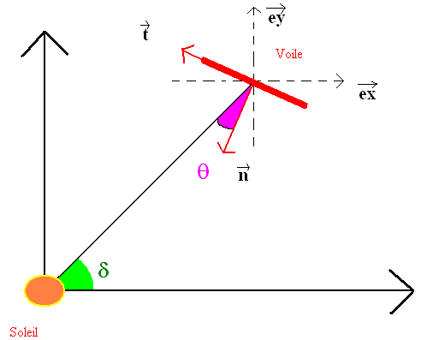

(les vecteurs sont notés en gras)
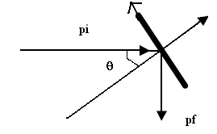
R = 0,9 (coefficient de réflexion de la voile)
Φ est le flux photonique (W/m²)
W₀ = 1353 W/m² (flux solaire reçu au niveau de la Terre)
D₀ = 149E6 km (distance Terre – Soleil)

Quantité de mouvement d’un photon : p = hν/c
D’après le principe fondamental de la dynamique : P = - dp / dt

Or Δp = p_{f} - p_{i} = Rp(sinθ t - cosθ n) – p(cosθ n + sinθ t)
Soit Δp = -p(R+1)cosθ n – (1-R) sinθ t
Pendant l’intervalle de temps Δt il y a Φ*dt*cosθ*S photons qui frappent la voile.
$\left\langle \vec{P}\right\rangle =\frac{1}{Δt}\int_{t}^{t+Δt}{}$Φ S p cosθ [(R+1)cosθ n + (1-R) sinθ t ] dt
Donc P = Φ S p cos θ [(R+1)cosθ n + (1-R) sinθ t ]
Si la voile est à la distance d du soleil, la puissance reçue par la voile est
∏ = $\frac{(4{πW}_{0}{\text{SD}}_{0}\text{²cos}(θ)}{4πd²}={\left(\frac{\text{Do}}{d}\right)}^{2}W_{0}S\text{cos}(θ)$. Mais aussi Π = Φhν cos(θ).
Soit, après identification des deux expressions : Φhν = ${\left(\frac{\text{Do}}{d}\right)}^{2}\text{WoS}\text{cos}(θ)$
P = (D₀/d)² W₀Scos(θ)/c [(R+1)cosθ n + (1-R) sinθ t ]

Flux et pression de radiation solaire au voisinage des planètes

Planètes | Distance au Soleil  (en U.A) | Flux solaire  (en W/m²) | Pression de radiation (10E-9 N/m²)
Mercure | 0.387 | 9134 | 30460
Vénus | 0.723 | 2617 | 8729
Terre | 1 | 1368 | 4563
Mars | 1.524 | 589 | 1965
Jupiter | 5.203 | 50.53 | 168.6
Saturne | 9.539 | 15.03 | 50.15
Uranus | 19.182 | 3.718 | 12.40
Neptune | 30.057 | 1.514 | 5.051
Pluton | 39.75 | 0.8657 | 2.888

Spectre électromagnétique
Intéressons-nous à présent à la composition spectrale du rayonnement solaire. En effet, l’intéraction entre le rayonnement et le matériau de la voile dépend fortement des caractéristiques de la voile comme nous venons de la voir mais également des photons incidents.
Si on assimile le soleil à un corps noir de température T = 5700 K, la loi du déplacement de Wien indique que la densité spectrale d’énergie à l’équilibre thermique présente un maximum pour une longueur d’onde λ_{m} et le produit λ_{m} T = 2898 μm/K.
De plus, en considérant la loi de Planck, 98 % de la puissance du soleil est rayonnée dans la fenêtre [ 0,5 λ_{m} ; 8 λ_{m} ]. Calculons λ_{m} pour le soleil : λ_{m} = 508 nm et 98 % de la puissance du soleil est rayonnée dans la fenêtre [ 254 nm ; 4064 nm ].
Les voiles solaires devront donc être construites avec des films hautement réfléchissants aux performances optimales dans cette partie du spectre.
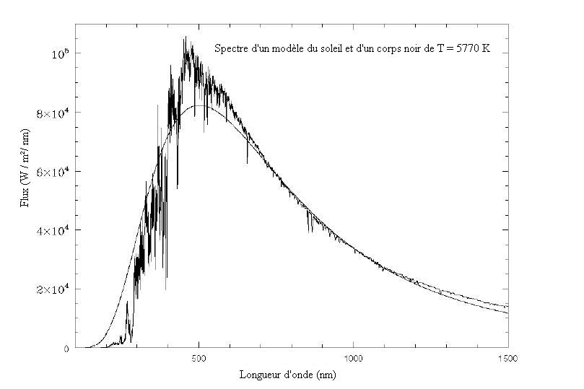

Trajectoires générales
Grâce à la combinaison du flux photonique (qui représente une énergie faible mais continue) et à l’attraction gravitationnelle (grande énergie) un véhicule à voile solaire a la possibilité de se déplacer librement dans le système solaire. D’après les lois de Kepler découvertes en 1609, tous les objets du système solaire décrivent des ellipses autour du soleil. Avec les moyens de propulsion actuels, pour transférer un engin de la Terre à Mars, on utilise ces trajectoires en donnant des petites accélérations stratégiques pour passer d’une orbite géostationnaire à une orbite centrée sur Mars via une ellipse de transfert de Hohmann par exemple.
Avec une voile solaire, la procédure est différente. Suivant la direction incidente des photons sur la voile, on modifie de manière continue la vitesse orbitale sans utiliser le moindre carburant. Si la poussée s’effectue dans le sens du vecteur vitesse on observe une trajectoire en spirale grandissante. A l’inverse si la poussée s’effectue contre le sens de la vitesse, on constate une évolution de la spirale vers l’intérieur.
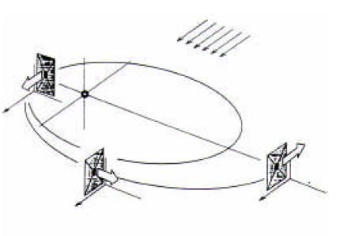
Spirale grandissante :
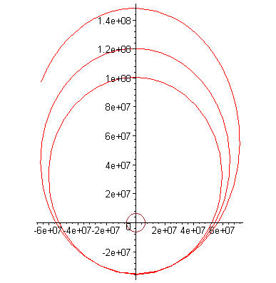
L’éclairement vient de la gauche
Spirale rétrécissante :
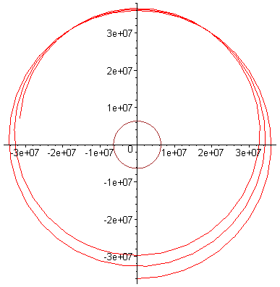
L’éclairement vient de la gauche

De la Terre à la Lune

Position du problème
Avant d’envoyer ma voile à la conquête de Mercure, je me suis tout d’abord attelée à un voyage moins ambitieux pour vérifier la cohérence de mes équations.
J’utilise un référentiel géocentrique constitué de la Terre et de la Lune seulement. Les rayons du soleil proviennent de la gauche et parviennent sur la voile avec une direction constante. Seules les forces d’attraction gravitationnelles de la Terre et de la Lune ainsi que la pression de radiation interviennent. On fait de plus l’hypothèse que les trajectoires sont coplanaires.
La voile est régie par le système différentiel :

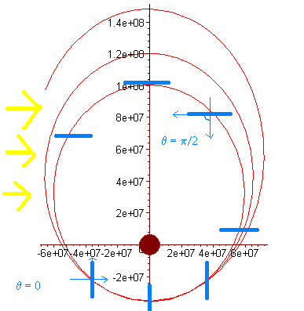
On établit la stratégie de vol suivante :
Pour y(t) > 0 on oriente la voile de façon à ce que θ = Pi/2 (la pression photonique est alors minimale quand la voile va contre le soleil) ;
Pour y(t) < 0 on oriente la voile de façon à ce que θ = 0 (la pression photonique est rendue maximale pour gagner de l’amplitude).

Trajectoire obtenue
La Terre est le centre du repère. La voile commence son voyage en (0, - 36000 km). On trace la trajectoire avec Maple :
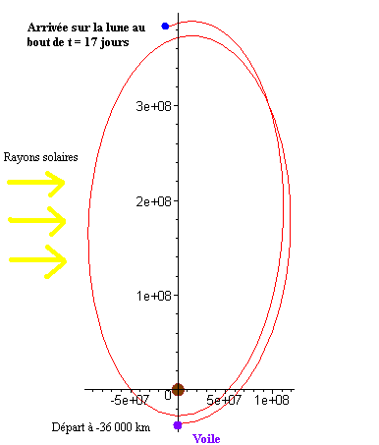

Pour comparaison avec les sondes existantes, Apollo 11 est parti le 16 juillet 1969 et Armstrong a posé le pied le 21 juillet, soit environ 5 jours de voyage.

Exploration martienne

Position du problème
Nous nous plaçons désormais dans un référentiel héliocentrique. Les forces subies par la voile sont les attractions solaire, martienne et terrestre ainsi que la pression de radiation. Comme précédemment les trajectoires sont coplanaires. La voile est donc régie par le système différentiel suivant :
Stratégie de vol :
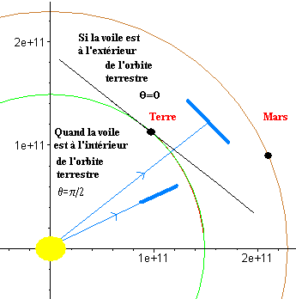
La première phase consiste à libérer la voile de l’orbite terrestre. On définit θ tel que
- θ = 0 si
- θ = Pi/2 sinon.
La seconde phase consiste à gagner l’amplitude pour croiser l’orbite martienne à partir de t = 500 jours. On définit alors θ de la manière suivante :
- si y(t) > 0, θ = 0 ;
- si y(t) < 0, θ = Pi/2.

Le point de départ est une orbite géostationnaire à 36 000 km d’altitude de la Terre avec une vitesse initiale de 4692,48 m/s. On croise Mars au bout de 836 jours, soit un peu plus de 2 ans et 3 mois.
Pour comparaison : La sonde Mariner 4 a été lancée le 28 novembre 1964 et a réalisé son premier survol de Mars le 14 juillet 1965. Soit un voyage de 7 mois et 16 jours.

Trajectoire obtenue
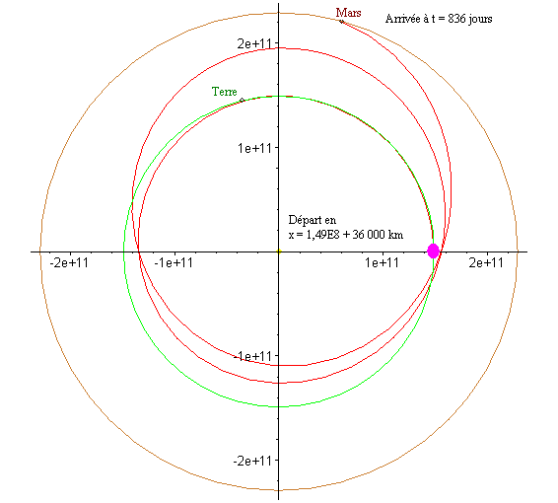

Objectif Mercure

Position du problème
On utilise un référentiel héliocentrique. La voile subit les forces gravitationnelles du Soleil, de Mercure, de Vénus et de la Terre. Les trajectoires sont coplanaires. La voile est régie par le système différentiel suivant :
Le voyage se déroule en trois grandes étapes :
▪ La première phase consiste à se libérer de l’orbite terrestre :
- θ = 0 si
- θ = Pi/2 sinon.
▪ La seconde phase consiste à utiliser à la fois la vitesse gagnée lors de la libération de l’orbite terrestre et l’attraction vénusienne pour se rapprocher le plus possible du Soleil :
Pour 105 jours < t < 240 jours, θ = Pi/6.
▪ Au cours de la troisième phase on réduit l’amplitude de l’orbite héliocentrique grâce à la pression photonique :
- x(t) > 0, θ = - 0,5 rad
- x(t) < 0, θ = Pi/2 rad.
Le point de départ est la position (1,45E8+36 000 km,0) avec une vitesse initiale de 4725,76 m/s. On atteint Mercure au bout de t = 1110 jours, soit environ 3 ans.
Comparons ce temps de voyage avec Mariner 10. La sonde a été lancée le 3 novembre 1973 et a croisé l’orbite de Mercure pour la première fois le 29 mars 1974, soit 4 mois et 26 jours de transit. Ceci est beaucoup plus rapide que pour la voile solaire, mais le voilier ne nécessite pas de carburant pour parcourir tous ces kilomètres !

Trajectoire obtenue

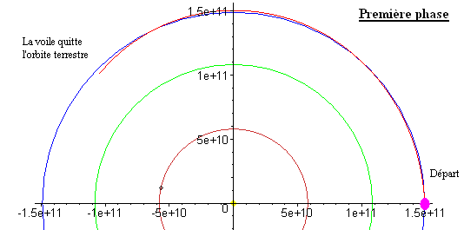

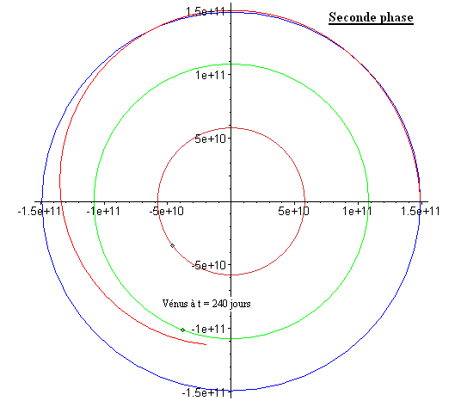
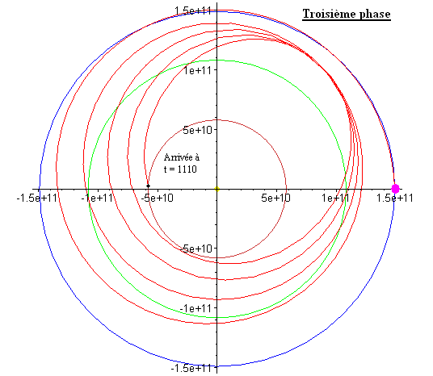

Conclusion
Bien que les temps cités précédemment soient nettement inférieurs à ceux mis par des engins spatiaux aux modes de propulsion plus traditionnels, cela ne remet pourtant pas en cause l’utilité de ces voiliers. En effet, l’objectif de mon TIPE était d’étudier une trajectoire me permettant d’aller sur Mercure. Cet objectif a été réalisé. Cependant, si l’on effectuait maintenant une étude pour optimiser cette trajectoire, il est raisonnable de penser que le temps mis ici peut être grandement diminué. Une étude réalisée en juin 1999 par l’ESA concernant les applications possibles des voiles solaires propose une trajectoire pour Mercure en 1 an et 10 mois. De plus, ma voile avait un rapport surface/masse de 40. Nous pouvons très bien imaginer que dans le futur les techniques de dépliages et les matériaux auront évolué permettant ainsi d’augmenter ce rapport.
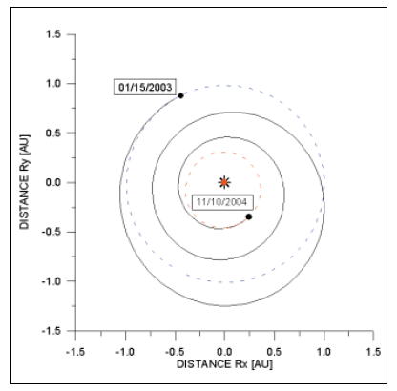

Trajectoire de l’ESA
Départ de la Terre le 01 janvier 2003 et arrivée sur l’orbite de Mercure le 11 octobre 2004.

Je suis heureuse d’avoir réalisé ce travail. Les voiles solaires sont un sujet qui me tient réellement à cœur et auquel je m’intéresse depuis plusieurs années. Cette étude aura été source de beaucoup de jurons proférés contre mon ordinateur mais aussi contre mes étourderies. J’espère sincèrement que les années qui viennent verront enfin se produire la « Luna Cup » si chère au cœur des u3pistes (Union pour la Promotion de la Propulsion Photonique) !

Annexe : Programme Maple

